2008－2009学年第一学期德育工作总结
本学期德育工作继续以安全稳定为基础，以提高质量为核心，牢固树立“立德育人”的观念，以弘扬和培育民族精神为抓手，加强和改进德育工作，努力做到与时俱进，贴近学生，自主参与，提高实效，开创德育工作新局面。
一、常规管理精细化，内化学生文明素质。
通过对日常管理内容的分项细化，实行常态化、多角度的教育、督查、整改，把高起点德育目标落实到日常言行，内化为学生素质，进而促进优良的个人品德和群体风貌的形成。
1、根据《中小学生日常行为规范》及《学生在校一日常规》，结合日常行规教育，开展学生礼仪行为养成教育，花大力气训练我们的学生从小养成“文明用语脱口出，文明行为随处见”的习惯。根据学生的纪律、出勤、课间操、仪表、卫生等方面评价每个班级，并将每周考核结果在网站公布。
【班级考核】11月份班级工作考核情况汇总表 xch 12-25
【班级考核】第10—13周班级常规工作考核情况和11月份上传文章统计 xch 12-23
【班级考核】2008-2009学年第一学期胸卡检查记录（第16周） admin 12-22
【班级考核】2008-2009学年第一学期胸卡检查记录（第8周） admin 12-22
【班级考核】第8、9周及10月份班级工作考核情况 xch 12-12
【班级考核】2008-2009学年第一学期班主任电子手册情况通报（10月份… admin 12-02
【班级考核】2008-2009学年第一学期班主任电子手册情况通报（9月份… admin 12-02
【班级考核】11月3日胸卡校服抽查情况通报 admin 11-03
【班级考核】第6、7周班级常规工作考核结果 xch 10-31
【班级考核】2008年9月份班级工作考核奖发放情况 xch 10-31
【班级考核】2008-2009学年第一学期胸卡检查记录（第7周） 佚名 10-22
【班级考核】2008-2009学年第一学期胸卡检查记录（第6周） 佚名 10-22
【班级考核】9月份班主任个人工作考核情况 xch tjl 10-28

2、进一步规范升旗和国旗下讲话制度，切实开展爱国主义、集体主义、社会主义教育和遵纪守法教育，强化团队精神、英才意识。
如：新学期寄语、庆祝教师节、维护国家安全共筑和谐家园、重阳节、敬老、爱老、助老从我们做起、“阳光体育与祖国同行”冬季长跑起跑仪式讲话、关注消防珍爱生命共享平安、遵纪守法共建和谐校园、纪念“一二九”运动等。
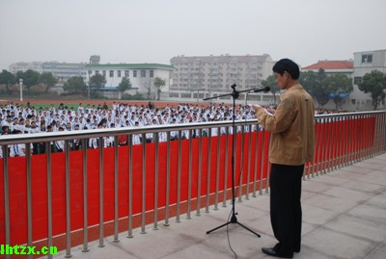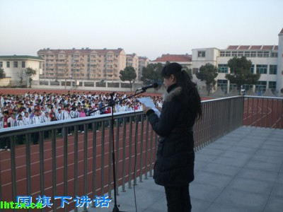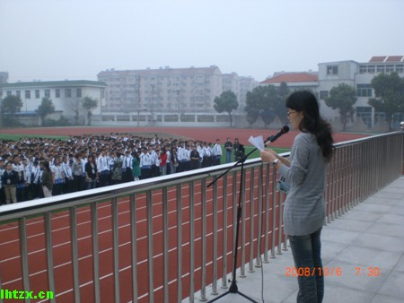
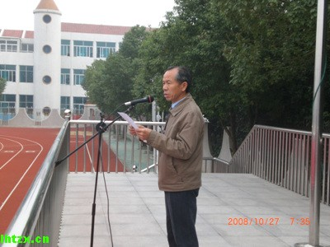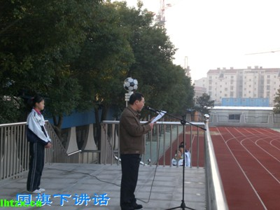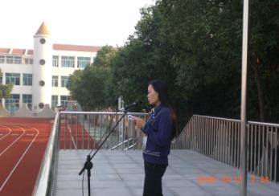
3、根据每月教育重点和班级实际，生动活泼地、有计划地组织好每周一次的班会课，要求班主任老师认真设计班会内容、写好教案。平时要严格检查，期末进行总结评比。
[专题]班会内容文章列表
班会内容——八年级术科考试动员 马妹红 12-31
班会内容——期末班级常规教育 马妹红 12-31
班会内容——表彰先进，学习先进 钱丽芬 12-31
班会内容——再提行为习惯的养成 于小清 12-31
班会内容——填写学生成长记录册和综合素质自评、互评 周丽琴 12-30
班会内容——从早恋说开去 刘杏妹 12-30
班会内容——“我心目中的好老师”演讲比赛班内预选 张银花 12-29
班会内容—— 填写成长记录手册和常规教育 孙亚燕 12-29
班会内容——第二次阶段测试分析及反思 张银花 12-29
班会内容——“我心目中的好老师”演讲比赛准备 许娟 12-28
班会内容——表彰、演讲及常规教育 钱艳 12-26
班会内容——冬季运动会发奖+撰写学期自我小结 贾莲蔚 12-26
班会内容——圣诞联欢晚会准备 颜梅英 12-25
班会内容——总结近阶段班级里出现的问题及复习阶段应注意的问题 华丽 12-25
班会内容——冬季三项比赛准备工作 许丽红 12-25
班会内容——考前复习指导 许丽红 12-25

二、完善德育工作网络，提高德育合力。
“师生关系决定着学校的面貌”，建立和谐的师生关系既是新课程实施与教学改革的前提和条件，又是新课程实施与教学改革的内容和任务，也是构建和谐校园，促进师生共同成长、共同发展的基本要求。
1、营造全员育人的氛围。
以学校行政为核心，教导处、团总支为龙头，团总支书记、年级组长、班主任，政治教师为骨干，全体教职工共同参与的学校德育工作网络。
2、加强对年轻班主任的培养和工作指导。
（1）要求班主任自觉学习有关教育理论，经常阅读《班主任》《中小学德育》等教育杂志，从而提高班主任的教育能力。
（2）要求班主任不断提高工作艺术。如：与学生的谈话艺术、家访艺术、转化非常生的艺术等等。
（3）要求班主任加强学习心理学。积极探索心理健康教育。把学生培养成为积极向上，心理健康的社会主义的合格接班人。
（4）要求班主任了解网络文化，加强对上网学生的引导，如网络虚拟性、上网的时间性、网络的健康性等等，并积极开展“远离网吧、文明上网”等主题教育活动。
3、发挥家长委员会职能
通过召开家长会、家校联系制度等形式对家庭教育的内容、方式、方法进行指导，班主任要认真做好家校联系册的登记工作，填报班级社会资源库资料，利用一切资源推动学校的发展。统计班级特困生、学困生、留守儿童等相关资料。要特别重视单亲家庭、离异家庭、贫困家庭、留守儿童家庭等特殊家庭家教工作的指导和该类家庭学生的教育和管理。
10月12日上午，为了做好七年级的衔接教育，培养七年级新生的良好习惯，同时也为了在家庭和学校之间架起沟通的桥梁，我校组织召开了七年级学生家长会。
会上，我们一改过去家长会的传统模式，邀请了家长和学生代表共同参与本次会议，同时还特别邀请到了延边家庭文化研究会会长、北京四中网校心理咨询师王宇老师参与会议。王宇老师的讲座生动感人，极富感染力。他不时与家长、学生互动，掌声、欢呼声、歌声此起彼伏，他让家长在热烈的气氛中让每一位家长认识到家庭教育的重要性，让学生在欢快的气氛中了解了七年级习惯养成的迫切性。
随后，高校长对全体七年级学生提出了要求和希望，并代表七年级任课教师作出承诺：要认真履行教师职责，对每一位学生负责。
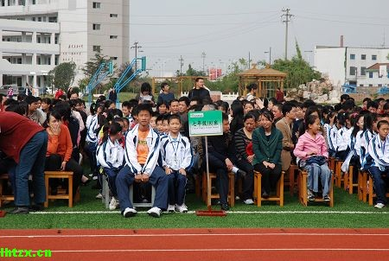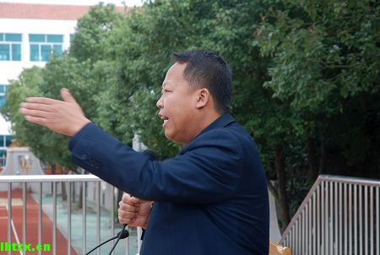
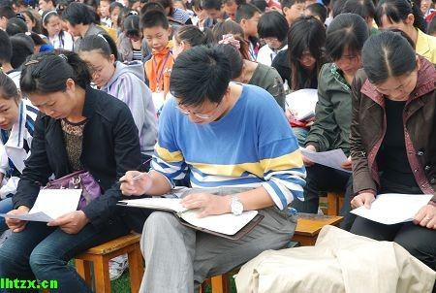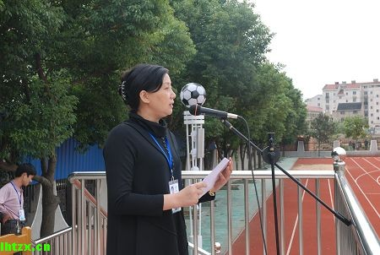
4、完善几项制度。
（1）班主任会议制度。改变会议形式，会议内容以自由讨论、经验介绍、相互指出存在问题为主。会议召开时间：每月召开一次。
（2）班会及学生干部会议制度。要求每周班会课有教案，依照学校的主题工作结合本班实际开好班会课。班主任的班会教案每月检查一次。班主任每学期必须召开四次以上本班的学生干部会议。
（3）家访制度。要求每学期对本班学生家访不得少于三分之一。对非常生（后进生）进行不定期家访。每学期召开一次家长会。
（4）升旗制度。每星期一要求全体师生参加升国旗仪式，师生佩戴胸卡，学生穿校服。

三、开展各类专题教育活动
1、开展“精彩人生与道德法律同行”法制宣传报告
11月13日，我校聘请常州市中小学生命教育讲师团成员原武进区司法局王科长进行“精彩人生与道德法律同行”的法制专题报告。
下午两节课后，全校师生在操场集中。72岁高龄的王科长激情高昂，为同学们宣讲中学生必备的法律知识、道德知识。深入浅出的演讲、真实丰富的案例、富有感染力的语言，赢得了同学们一阵阵热烈的掌声。
一个多小时的报告会，王科长讲得投入，同学们听得认真。精彩的演讲让同学们明白了“塑造精彩人生，首先要珍爱生命”，了解了中学生该如何扬德自律、学法知法，更懂得了“良好的思想道德可以弥补知识智慧的不足，而智慧永远不能弥补道德的缺陷”的道理。
一堂精彩的法制课让同学门收获颇多，不仅提高了学生自觉守法的意识，也提高了学生用法的能力。
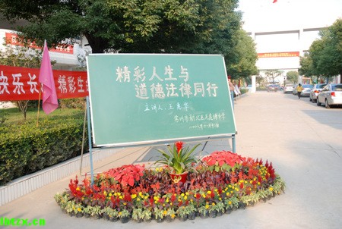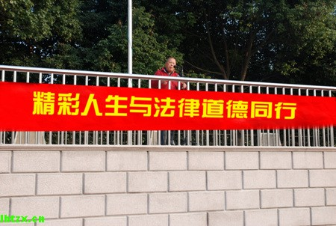
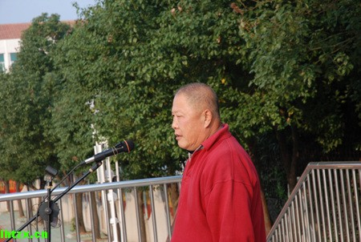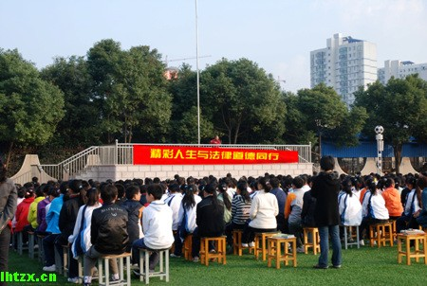

2、积极组织第二届校园艺术节暨文艺汇演
9月27日下午，我校第二届校园艺术节闭幕式暨文艺汇演，在武进影剧院隆重亮相。
全体师生欢聚一堂，同台献艺，在一首清脆愉快的合唱《校园多美好》演出中，文艺汇演拉开了帷幕。整台节目精彩纷呈，既有充满青春活力的韵律操表演，也有通俗幽默的相声，还有风格迥异的器乐演奏：热情豪放的二胡独奏《赛马》把我们带到了蒙古大草原，典雅秀美的古筝合奏《渔舟唱晚》又把我们带回了江南水乡；舞蹈《邵多丽》小演员们精美的动作、婀娜的姿态，让我们感受到了灵动的艺术之美；小品《网事》通过同学们的精彩演绎，发人深省、催人泪下。老师们的表演更是让同学们惊讶不已。
一曲《感恩的心》，触动着我们的心灵。舞蹈《海蓝色的记忆》更震撼了每一位同学的内心。来自常州市聋哑学校的12位同学在舞台上翩翩起舞，她们脚步准确地踩着音乐的节拍，她们的动作彰显着青春的自由。这是常人无法体会的无声状态下的表演，她们用眼睛的余光看站在舞台边上的指导老师的提示，一曲舞罢，掌声雷动，她们却根本听不见，同学们用举双手挥动的方式献上特殊的“掌声”。
本次演出我们还特别邀请了部分学生家长代表，区、街道的相关领导也亲临演出现场，共同观看师生们的精彩表演。新北区教育文体局何耀平副主任对本次演出做了高度评价，祝贺艺术节圆满成功，同时祝愿我校的办学质量和办学水平再上新的台阶。
“和谐校园，放飞梦想”，校园艺术节是我校校园文化的浓缩，是学校办学特色的呈现，是全体师生魅力展现的一个平台。它昭示着一种朝气蓬勃、奋发进取、百折不挠的精神风貌。校园有了文化，就有了深厚的文明底蕴；校园有了艺术，就有了灵动的精神升华。
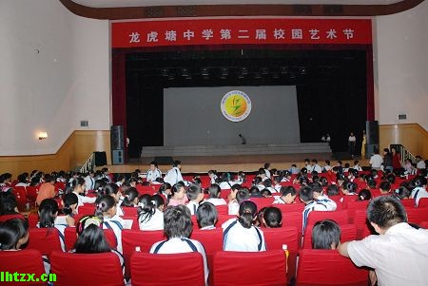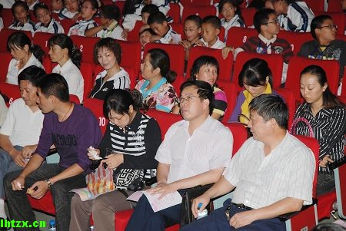

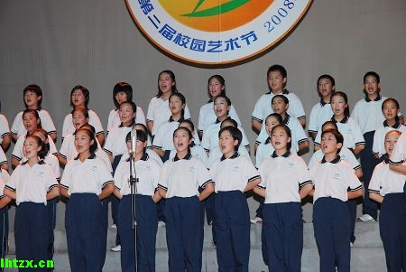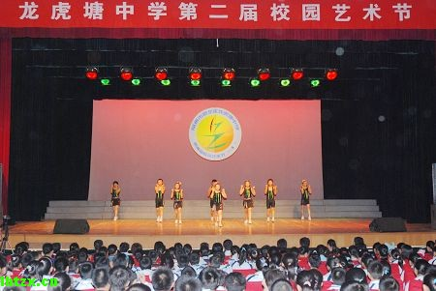
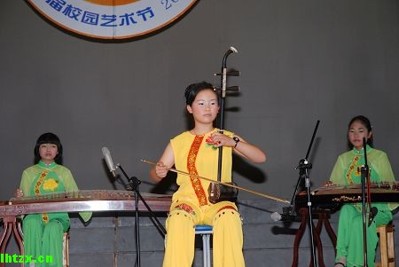
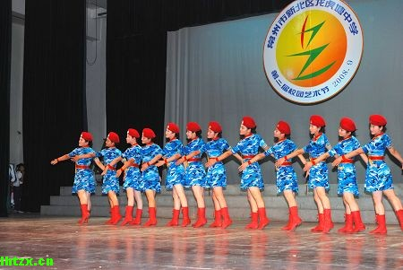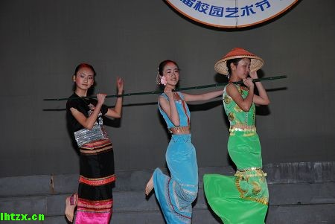
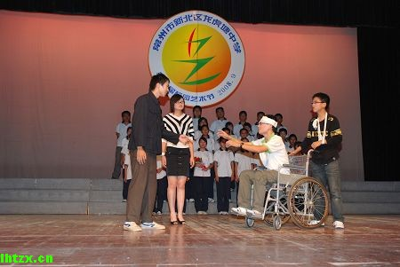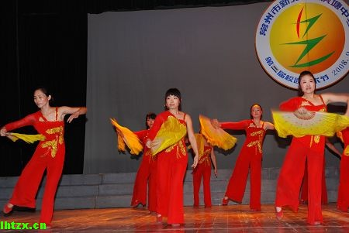

3、开展师德建设活动
9月22日下午，学校组织全校教师集中收看了系列片《师德启思录》的序片和第一篇章《依法执教，以德育人》。
德——人立身之本，师德——教师从教之本。在第24个教师节前夕，我校周小莉老师被评为2008年常州市师德模范，参加了常州市师德模范表彰大会，受到了市委书记范燕清等领导的表彰。这是我们龙虎塘中学的骄傲，更是龙虎塘中学注重高尚师德建设的重要成果之一。
我们再次重温了中小学教师在依法执教方面的职业道德要求，进一步加深了法制教育和道德教育两者关系的理解，了解了规范教师教育教学行为的一系列法律法规和相关条例。“强化师德建设，打造优良团队”是本学期我校师德建设的中心工作。在开学初工作会议上，高校长就提出了要重点抓好师德建设的工作目标，部署了“师德建设月”的各项工作。本次观看录像、写观后感是其中一项内容。接下来，我们还将进一步深入开展相关活动，建立和完善师德建设长效机制，培养和造就一支乐于奉献、关爱学生、开拓进取、业务精良的教师团队。
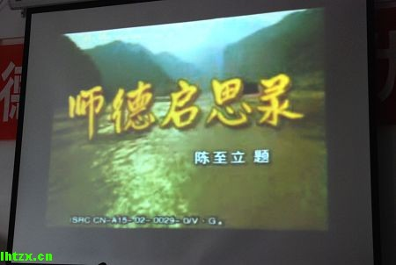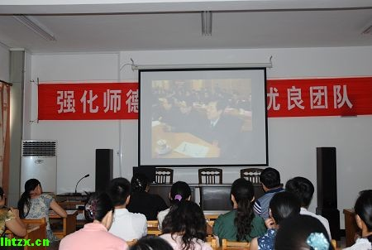

4、创建禁毒教育示范学校
根据新时期德育工作的特点，我校将禁毒教育作为学校德育的重要内容，并纳入学校日常管理的范畴中，通过多种渠道对家长、学生广泛开展了各种形式的宣传教育活动，极大地提高了学生的防毒、拒毒意识，提高了毒品预防教育的实效性，并得到家长及社会的高度评价。
为了使毒品预防教育行之有效，我校在经费较为紧张的情况下，仍不惜投入大量资金订购毒品预防教育教材，订购毒品预防教育图片，请专家作毒品预防教育报告，组织学生外出参观，制作毒品预防教育宣传栏、展版等等。我校的法纪、毒品预防教育活动已做到了制度化、规范化、系列化，每续期都开展“六个一”活动，对学生普遍开展了毒品预防教育。
（1）把毒品预防教育纳入了学校德育课的教学内容。
（2）组织收看禁毒教育专题片
（3）开辟内容丰富的禁毒黑板报
（4）举办一次“珍爱生命，拒绝毒品”专题宣传教育活动
（5）开展一次禁毒拒毒宣誓签名活动
（6）开展一次社区宣传活动。
通过深入持久的禁毒教育宣传工作，我校取得了明显的效果。经上级检查验收，我校被命名为新北区禁毒教育示范学校。
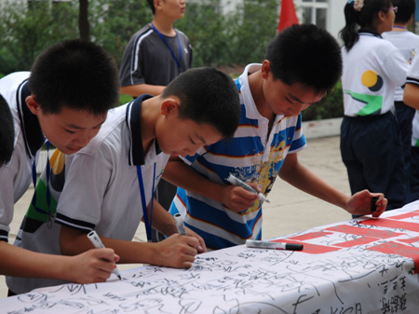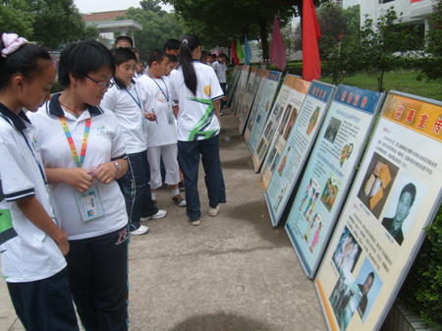
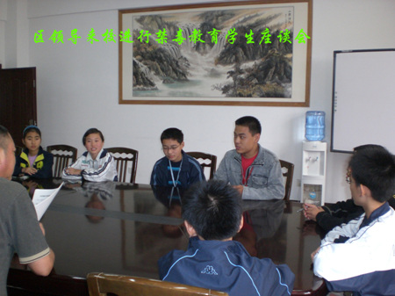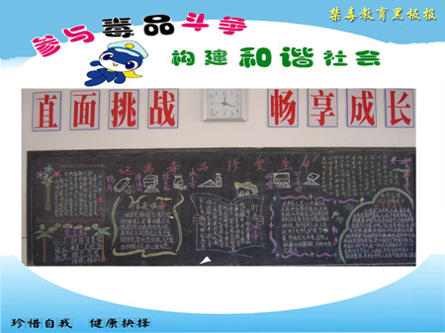

5、积极开展“美德少年”评选活动
为进一步贯彻落实中共中央、国务院《关于加强和改进未成年人思想道德建设工作的意见》文件精神，引导广大未成年人做一个有道德的人，评选表彰未成年人身边的典型，引导未成年人学习美德、弘扬美德，践行美德，在家中为长辈尽孝心，在学校为同学送关心，在社会为他人献爱心，争做富有理想、品德高尚、充满活力和创造力的新一代常州人。根据市教育局等六部门《关于开展“美德少年”评选表彰活动的通知》和区教育文体局通知精神，我校开展了“美德少年”评选表彰活动
10月下旬，各班组织学习市教育局等六部门《关于开展“美德少年”评选表彰活动的通知》（常文明办[2008]27号）精神，熟悉评选标准和评选办法，启动评选表彰工作。11月上旬，开展校级美德少年评选，每班推荐1名候选人，并规范填写候选人推荐表（表内填写200字推荐辞，附1000字左右事迹材料）。
利用展板将各班推荐的美德少年候选人基本情况和主要事迹公示，并在学校网站刊登，进行广泛宣传，11月下旬在全校学生中进行投票，每张选票限选10人，并填写投票者班级、姓名，并可发表感言和建议。学校教导处、团总支等部门根据候选人得票情况，确定10名校级“美德少年”，并择优推荐3名上报区参加评选。
根据市、区有关“美德少年”评选表彰工作的通知精神，经班级推荐、候选人情况公示、学生网上投票、学校教导处和团总支等部门共同商定，校级“美德少年”8人为：七9曹超仁、七4谈阳、八6高欢、八8徐晨咪、九8许珂、九5吴倩、08中专施薇、07电子刘琦媛。区级“美德少年”候选人3人：八6 高欢 九8 许珂 07电子 刘琦媛。

四、深化“安全文明校园”的创建
1、认真贯彻落实教育部等四部委《关于加强青少年学生法制教育工作的若干意见》，大力宣传《预防未成年犯罪法》和《学生人身伤害事故处理办法》；
2、大力加强对学生的安全教育，提高学生的安全意识和自我防范能力，积极做好安全防范工作；班级安全工作做到天天讲，认真作好班级安全日志的记载工作，切实作好学生上下楼梯安全，集队安全等方面的管理教育。严禁学生在校内追打及做危险游戏。
3、加强学校行政值日值周制度，避免因管理不力而引发的安全事故；
4、严格学生的考勤制度，班主任建立健全班级学生通讯录，发现学生旷课，及时与家长联系，履行好告知义务；
5、组织学生参加社会实践活动，参与社区服务，使学校德育“小课堂”与社会生活“大课堂”有机地结合起来。
6、高度重视学校的安全教育工作，开展安全教育活动，本学期开展一至二次道路交通安全、消防安全讲座。
7、重视法制教育，定期聘请法制副校长、辅导员开展法制专题讲座。

常州市新北区龙虎塘中学
2009年1月3日

